**Materiale og opgaver til modulet 25/2 2025 2hf fpSa**

**Timens mål:**

* **Få forståelse det økonomiske kredsløb**
* **Få forståelse for konjunkturbegrebet**

**Nedskriv 3 vigtige oplysninger fra hver af følgende tre afsnit:**

* Økonomiske sammenhænge (s. 22)
* Inflationære fortrængninger (s. 23)
* Opsparingsparadoks (s. 23)
* Den automatiske budgetreaktion (23)

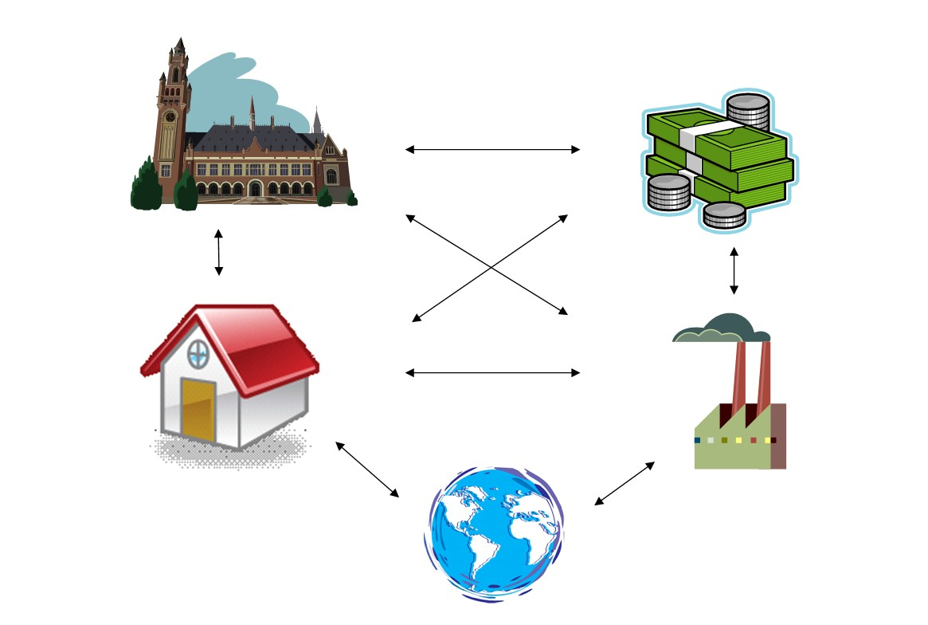**Det økonomiske kredsløb**

Dækker over både pengeinstitutter og nationalbanken

**Opgave 2 og 2:** Overvej hos hvilken aktør i kredsløbet de nedenstående aktører tilhører:

1. En børnehave:
2. En tømrermester:
3. Et Sygehus:
4. Din Bank
5. Din moster:
6. Netto:
7. Din genbofamilie:
8. Fleggaard Bordershop:
9. DSB:
10. Kviklån:
11. En sygeplejerske:
12. Din klassekammerats medl.skab af fanklubben Manchester United
13. Jeres arbejdsgiver:
14. Gymnasiet:
15. En skiferie:
16. Dig selv:
17. Spotify:

**Ekstra opgave: Find selv en der hører til hver af de fem aktører, som ikke allerede står på listen**